**BỘ GIÁO DỤC VÀ ĐÀO TẠO**

**TRƯỜNG ĐẠI HỌC NAM CẦN THƠ**

**KHOA CÔNG NGHỆ THÔNG TIN**

**BỘ MÔN CÔNG NGHỆ THÔNG TIN**



**BÁO CÁO ĐỒ ÁN CƠ SỞ 1**

**NGHÀNH CÔNG NGHỆ THÔNG TIN**

**Đề tài**

**TRANG WEB BÁN XE MÁY**

**Sinh Viên Thực Hiện**

**Nguyễn Hữu Phú MSSV : 190304**

**Đồng Lê Công Danh MSSV : 190799**

**Khóa : K7**

**Cần Thơ, 06/2022**

**BỘ GIÁO DỤC VÀ ĐÀO TẠO**

**TRƯỜNG ĐẠI HỌC NAM CẦN THƠ**

**KHOA CÔNG NGHỆ THÔNG TIN**

**BỘ MÔN CÔNG NGHỆ THÔNG TIN**



**BÁO CÁO ĐỒ ÁN CƠ SỞ 1**

**NGHÀNH CÔNG NGHỆ THÔNG TIN**

**Đề tài**

**TRANG WEB BÁN XE MÁY**

|  |  |
| --- | --- |
| **GIẢNG VIÊN HƯỚNG DẨN**  **Ths. Phan Thị Xuân Trang** | **SINH VIÊN THỰC HIỆN**  **Đồng Lê Công Danh**  **MSSV: 190799**  **Nguyễn Hữu Phú**  **Mssv: 190304** |

**NHẬN XÉT VÀ ĐÁNH GIÁ**

**(Của giáo viên hướng dẫn)**

..................................................................................................................................................

..................................................................................................................................................

..................................................................................................................................................

..................................................................................................................................................

..................................................................................................................................................

..................................................................................................................................................

..................................................................................................................................................

..................................................................................................................................................

..................................................................................................................................................

..................................................................................................................................................

..................................................................................................................................................

..................................................................................................................................................

..................................................................................................................................................

..................................................................................................................................................

..................................................................................................................................................

..................................................................................................................................................

..................................................................................................................................................

..................................................................................................................................................

..................................................................................................................................................

*... ... ..., ngày tháng năm 2022*

|  |  |
| --- | --- |
|  | **Giảng viên hướng dẫn**  **Ths. Phan Thị Xuân Trang** |

**NHẬN XÉT VÀ ĐÁNH GIÁ**

**(Của giáo viên phản biện)**

..................................................................................................................................................

..................................................................................................................................................

..................................................................................................................................................

..................................................................................................................................................

..................................................................................................................................................

..................................................................................................................................................

..................................................................................................................................................

..................................................................................................................................................

..................................................................................................................................................

..................................................................................................................................................

..................................................................................................................................................

..................................................................................................................................................

..................................................................................................................................................

..................................................................................................................................................

..................................................................................................................................................

..................................................................................................................................................

..................................................................................................................................................

..................................................................................................................................................

..................................................................................................................................................

*... ... ..., ngày tháng năm 2022*

|  |  |
| --- | --- |
|  | **Giảng viên phản biện**  **Ths. Huỳnh Võ Hữu Trí** |

**LỜI CẢM TẠ**

Với lòng biết ơn sâu sắc và tình cảm chân thành cho phép chúng em gửi lời cảm ơn chân thành nhất tới:

Trường Đại học Nam Cần Thơ, khoa Công nghệ thông tin, cùng các giảng viên đã tận tình chỉ dạy và tạo điều kiện giúp đỡ chúng em trong quá trình học tập, nghiên cứu và hoàn thành đề tài. Đặc biệt chúng em xin bày tỏ lòng biết ơn sâu sắc đến cô Phan Thị Xuân Trang – người hướng dẫn và cũng là người đã luôn tận tình hướng dẫn, chỉ bảo, giúp đỡ và động viên chúng em trong suốt quá trình nghiên cứu và hoàn thành đề tài thực tập nghiên cứu này.

Tuy chúng em đã cố gắng hết mình, tìm hiểu và phân tích hệ thống nhưng chắc rằng không tránh khỏi sai sót. Chúng em mong nhận được sự thông cảm và góp ý của quý thầy cô. Chúng em xin chân thành cảm ơn!

|  |  |
| --- | --- |
| **Sinh viên thực hiện**  **Nguyễn Hữu Phú** | **Sinh viên thực hiện**  **Đồng Lê Công Danh** |

**LỜI CAM KẾT**

Chúng em xin cam kết đồ án cơ sở 1 này được hoàn thiện dựa trên kết quả nghiên cứu của chúng em và kết quả này chưa được sử dụng cho bất kỳ đồ án cơ sở 1 nào khác. Ngoài ra, trong bài báo cáo có sử dụng một số nguồn tài liệu tham khảo đã được trích dẫn nguồn và chú thích rõ ràng. Chúng em xin hoàn toàn chịu trách nhiệm trước Khoa và Nhà Trường về sự cam kết này.

|  |  |
| --- | --- |
| **Sinh viên thực hiện**  **Nguyễn Hữu Phú** | **Sinh viên thực hiện**  **Đồng Lê Công Danh** |

**LỜI CAM KẾT**

Chúng em xin cam kết đồ án cơ sở 1 này được hoàn thiện dựa trên kết quả nghiên cứu của chúng em và kết quả này chưa được sử dụng cho bất kỳ đồ án cơ sở 1 nào khác. Ngoài ra, trong bài báo cáo có sử dụng một số nguồn tài liệu tham khảo đã được trích dẫn nguồn và chú thích rõ ràng. Chúng em xin hoàn toàn chịu trách nhiệm trước Khoa và Nhà Trường về sự cam kết này.

|  |  |
| --- | --- |
| **Sinh viên thực hiện**  **Nguyễn Hữu Phú** | **Sinh viên thực hiện**  **Đồng Lê Công Danh** |

**MỤC LỤC**

CHƯƠNG 1: KHẢO SÁT HIỆN TRẠNG ............................................................................................................................11.1 Giới thiệu chung 1  
1.2 Mô tả hoạt động của cửa hà 1  
1.2.1 Ban điều hành 1  
1.2.2 Bộ phận bán hà 1  
1.3 Yêu cầu của hệ thống bán hàng qua mạng 2  
1.3.1 Nhu cầu của người sử dụng 2  
1.3.2 Với vai trò của người quản trị 2  
CHƯƠNG 2: CƠ SỞ LÝ LUẬN VÀ PHƯƠNG PHÁP NGHIÊN CỨU 32.1 Cơ sở lý luận 3  
2.1.1 Đặt vấn đề nghiên cứu 3  
2.1.2 Mục tiêu nghiên cứu 3  
2.1.3 Công cụ lập trình Visual Studio Code 3  
2.1.4 Lịch sử phát triển 5  
2.1.5 Cấu trúc của SQL Server 6  
2.1.6 Ứng dụng Windows Form 6  
2.2 Phương pháp nghiên cứu 7  
CHƯƠNG 3: NỘI DUNG CHÍNH CỦA ĐỀ TÀI 83.1 Phân tích chương trình 8  
3.1.1 Mô tả các chi tiết chức năng 8  
3.2 Biểu đồ luồng dữ liệu ngữ cảnh 9  
3.3 Biểu đồ luồng dữ liệu ở quyền quản trị viên 9  
3.4 Biểu đồ hiển thị thuật toán khi đăng nhập 10  
3.5 Biểu đồ luồng dữ liệu ở chức năng quản lý sản phẩm 10  
3.6 Biểu đồ xử lý ở chức năng giỏ hàng 11  
3.7 Biểu đồ xử lý chức năng tìm kiếm 11  
3.8 Biểu đồ biểu diễn thuật toán chức năng tiềm kiếm 12  
3.9 Giao diện trang đăng nhập 12  
3.10 Giao diện chính của trang Web 13

3.11 Giao diện trang sản phẩm của Web…………………………………………13  
3.12 Trang danh mục sản phẩm của Web ………………………………………..14  
3.13 Giao diện trang chi tiết sản phẩm…………………………………………...14  
3.14 Giao diện các chính sách sản phẩm của Web……………………………….14  
3.15 Giao diện trang admin ………………………………………………………15  
3.16 Giao diện sản phẩm ………………………………………………………....16  
3.17 Giao diện đơn hàng …………………………………………………………17

3.18 Giao diện thêm mới sản phẩm của trang Web ……………………………..17

**CHƯƠNG 4: KẾT QUẢ NGHIÊN CỨ 22**

**4.1 bảng trả lời câu hỏi phỏng vấn…………………………………………………...22**

**4.2 bảng trả lời………………………………………………………………………...22  
CHƯƠNG 5: KẾT LUẬN VÀ KIẾN NGHỊ ………………………………………..23**5.1 Nhận xét ……………………………………………………………………………23  
5.2 Ưu điểm…………………………………………………………………………….23  
5.3 Nhược điểm ………………………………………………………………………..23  
5.4 Hướng phát triển…………………………………………………………………....23  
**TÀI LIỆU THAM KHẢO…………………………………………………………….24**

**DANH MỤC HÌNH ẢNH**Hình 1: Giao diện chính của Visual Studio………………………………………………4  
Hình 2: Giao diện làm việc của project…………………………………………………..5  
Hình 3: Giao diện trang đăng nhập ……………………………………………………..12  
Hình 4: Giao diện trang chủ của trang Web…………………………………………….13  
Hình 5: Giao diện trang chủ của trang Web…………………………………………….13  
Hình 6: Giao diện trang danh mục của trang Web ……………………………………..14  
Hình 7: Giao diện trang chi tiết sản phẩm……………………………………………....14  
Hình 8: Giao diện các chính sách sản phẩm…………………………………………….15  
Hình 9: Giao diện trang admin………………………………………………………….15  
Hình 10: Giao các loại xem……………………………………………………….…….16  
Hình 11: Thông báo chi tiết sản phẩm…………………………………………..………16  
Hình 12: Giao diện đơn hàng ………………………………………………………..….17  
Hình 13: Thêm mới sản phẩm…………………………………………………………..17  
Hình 14: Giao diện sản phẩm……………………………………………………………18  
Hình 15: Giao diện chi tiết thông số sản phẩm……………………………………..……18  
Hình 16: Giao diện đăng nhập………………………………………………………..….19  
Hình 17: Giao diện tin tức sản phẩm…………………………………………………….19  
Hình 18: Giao diện liên hệ……………………………………………………………….20  
Hình 19: Giao diện đăng ký nhận thông tin……………………………………………...20

DANH MỤC SƠ ĐỒSơ đồ 1: Cấu trúc của SQL Server6  
Sơ đồ 2: Sơ đồ phân cấp chức năng 8  
Sơ đồ 3: Biểu đồ luồng dữ liệu ngữ cảnh 9  
Sơ đồ 4: Biểu đồ luồng dữ liệu ở quyền quản trị viên 9  
Sơ đồ 5: Biểu đồ biểu diễn thuật toán khi đăng nhập 10  
Sơ đồ 6: Biểu đồ dữ liệu ở chức năng quản lý sản phẩm 10  
Sơ đồ 7: Biểu đồ xử lý ở chức năng giỏ hàng 11  
Sơ đồ 8: Biểu đồ dữ liệu ở chức năng tìm kiếm 11  
Sơ đồ 9: Biểu đồ biểu diễn thuật toán chức năng tìm kiếm 12

**LỜI NÓI ĐẦU**

Hiện nay với sự phát triển vượt bậc của ngành CNTT, một công nghệ mới đang được đưa vào ứng dụng đó là dùng giao thức PWA để xây dựng mạng không dây. Như thế dù ở bất cứ đâu chúng ta chỉ cân một chiếc smart phone là có thể truy cập vào mạng Internet một cách dễ dàng. Đây cũng là một điều thúc đẩy hay gợi ý lớn để tôi tiếp tục xây dựng nên website này ngày một hoàn thiện hơn về phương thức thanh toán cũng như phương thức giao dịch qua mạng.

Trong sự phát triển không ngừng của xã hội thì nhu cầu của con người về cuộc sống ngày càng cao. Từ ý nghĩa thực tế đó mà đã nảy sinh ra nhiều loại hình dịch vụ để phần nào đáp ứng được những nhu cầu thiết yếu của con người. Các dịch vụ đó đa dạng về nhiều mặt với nhiều cách đáp ứng khác nhau. Và một loại hình dịch vụ khá phổ biến hiện nay đó là bán hàng qua mạng.

Nó không những làm giảm thời gian mà còn làm giảm chi phí cho mọi vấn đề về giao dịch của con người. Việc kinh doan qua mạng không chỉ đáp ứng nhu cầu của khách hành mà còn giúp cho khách hàng có thể so sánh giá ở nhiều nơi để mua những mặt hàng tốt, giá hợp lý, với những kiến thức em đã được học và tìm hiểu và thu thập, em đã lựa chọn đề tài “Xây dựng Website bán xe máy”

Em xin cảm ơn giáo viên hướng dẫn Ths.Phan Thị Xuân Trang đã hướng dẫn, và giải đáp những thắc mắc trong quá trình thực hiện đồ án. Em xin chân thành cảm ơn!

Nhóm chúng em bao gồm hai thành viên và sẽ đảm nhiệm các nhiệm vụ theo bảng phân công dưới đây:

|  |  |  |  |
| --- | --- | --- | --- |
| **STT** | **Họ Tên** | **MSSV** | **Mô tả công việc** |
| 1 | Nguyễn Hữu Phú | 190304 | Thiết kế website, thiết kế nội dung, thiết kế hình ảnh cho giao diện, chỉnh sửa cơ sở dữ liệu. |
| 2 | Đồng Lê Công Danh | 190799 | Thiết kế xây dựng cơ sở dữ liệu, thiết kế hệ thống thông tin, tìm kiếm hình ảnh, soạn thảo văn bản, thiết kế logo. |

Bảng 1: Phân công nhiệm vụ

**CHƯƠNG 1: KHẢO SÁT HIỆN TRẠNG**

**CHƯƠNG 1: KHẢO SÁT HIỆN TRẠNG**

**1.1 Giới thiệu chung**

Ngày nay với sự phát triển mạnh mẽ của khoa học công nghệ, Công nghệ Thông tin là một trong những ngành có vị thế dẫn đầu và có vai trò rất lớn trong sự phát triển chung đó. Các ứng dụng của công nghệ thông tin được áp dụng trong mọi lĩnh vực nghiên cứu khoa học cũng như trong mọi lĩnh vực của đời sống. Là một phần của Công nghệ thông tin, Công nghệ web đang có được sự phát triển và phổ biến rất nhanh bởi những lợi ích mà nó mang lại cho cộng đồng là rất lớn. Bằng việc lựa chọn và thực hiện đề tài “Xây dựng website bán xe máy”, em muốn tìm hiểu và đưa ra một giải pháp tốt nhằm cho các doanh nghiệp bán xe máy . Website mang lại cho các doanh nghiệp nói chung và doanh nghiệp bán xe máy nói riêng rất nhiều lợi ích như: Khả năng quảng cáo, phổ biến tên tuổi công ty rất nhanh trên môi trường mạng toàn cầu; Việc kinh doanh sẽ mở cửa 24 tiếng / 1 ngày; giảm thiểu chi phí nhân viên cho tiếp thị, quảng cáo; dễ dàng nhận phản hồi từ phía khách hàng; cơ hội mở rộng liên kết và hợp tác ở phạm vi quốc tế v.v. Website bán xe máy giúp doanh nghiệp cung cấp cho khách hàng những lựa chọn linh hoạt và tiện lợi trong việc tìm mua sản phẩm thông qua chức năng giỏ hàng. Các thông tin xe máy của doanh nghiệp được hiển thị chi tiết và rõ ràng với giá niêm yết trên từng sản phẩm, từ đó khách hàng dễ dàng nhận biết và lựa chọn được thứ mình cần. Về phía doanh nghiệp, hệ thống cũng mang lại sự tiện dụng trong việc cập nhật và quản lý các thông tin cho website. Tạo khả năng liên lạc nhanh và dễ dàng với khách hàng.

**1.2 Mô tả hoạt động của cửa hàng**

**1.2.1 Ban điều hành**

Quản lý và phân phối hoạt động của cửa hàng.

Quyết định giá chính thức cho từng sản phẩm.

**1.2.2 Bộ phận bán hàng**

Bán hàng qua mạng là hình thức mới mà người mua hàng phải tự thao tác thông qua từng bước có thể mua được hàng.

Các sản phẩm được sắp xếp , phân chia theo nhiều mẫu và có nhiều mặt hàng khác nhau để giúp cho người dùng dễ sử dụng, giúp cho người quản trị dễ thay thế, thêm một sản phẩm nào từ trong danh sách của từng sản phẩm thì những thông tin về loại sản phẩm đó hiện lên theo hàng hóa, hình ảnh, giá bán và những mô tả ngắn về loại sản phẩm, bên cạnh là trang liên kết để thêm sản phẩm vào trong giỏ mua hàng.

Giỏ mua hàng chứa các thông tin lần số lượng hàng hóa người dùng mua và có thể được cập nhật vào trong giỏ.

**1.3 Yêu cầu của hệ thống bán hàng qua mạng**

**1.3.1 Nhu cầu của người sử dụng**

Nhu cầu của khách hàng khi truy cập vào trang web là tìm kiếm các sản phẩm. Do đó yêu cầu của chương trình là phải đáp ứng những nhu cầu đó, sao cho khách hàng có thể tìm kiếm nhanh chóng và hiệu quả các loại sản phẩm mà họ muốn.

Chương trình phải có tính đa dạng và hấp dẫn để thu hút khách hàng quan tâm sản phẩm của trang web của mình.

Điều quan trọng trong mua bán hàng qua mạng là phải đảm bảo an toàn tuyệt đối những thông tin liên quan đến người dùng trong quá trình đặt mua hay thanh toán cũng được đảm bảo hàng được chuyển giao đúng nơi, đúng lúc.

**1.3.2 Với vai trò của người quản trị**

Trang web đòi hỏi người quản trị phải thường xuyên theo dõi các thông tin về hàng hóa, xử lý đúng yêu cầu, đúng chức năng do mình nhập vào và thao tác dễ dàng với công việc quản lý dữ liệu.

• Được phép chỉnh sửa xóa những thông tin sai, không phù hợp.

• Theo dõi quá trình mua bán.

• Theo dõi thông tin khách hàng nhập vào khi mua hàng, phải đảm bảo tính an toàn, bảo mật chính xác.

• Theo dõi, xử lý đơn hàng và cập nhật các thông tin liên quan đến đơn hàng của khách.

• Có thể xóa tất cả các cơ sở dữ liệu sau một thời gian xác định.

**CHƯƠNG 2: CƠ SỞ LÝ LUẬN VÀ PHƯƠNG PHÁP NGHIÊN CỨU**

**2.1 Cơ sở lý luận**

**2.1.1 Đặt vấn đề nghiên cứu**

Ngày nay công nghệ thông tin đã có những bước tiến phát triển mạnh mẽ về cả chiều sâu và chiều rộng. Máy tính điện tử giờ đây không còn là thứ quý hiếm mà đang ngày càng trở thành một công cụ làm việc và giải trí của con người. Những năm gần đây, việc cập nhật các thông tin cũng như thực hiện các giao dịch qua mạng internet ngày càng trở nên phổ biến. Và một loại hình kinh doanh qua hiện nay khá phổ biến đó là buôn bán qua mạng.

Hình thức kinh doanh này mang lại rất nhiều lợi ích cho người dùng cũng như nhà cung cấp. Phần lớn khách hàng có nhu cầu mua hàng thì phải đến các cửa hàng để lựa chọn những mặt hàng hợp với nhu câu của minh. Công việc này tốn kém nhiều thời gian và chi phí đi lại cho người tiêu dùng, đôi khi khách hàng còn mua phải hàng kém chất lượng. Tất cả những bất cập đó sẽ được loại bỏ với sự ra đời của website bán hàng qua mạng. Khi khách hàng có nhu cầu mua hàng, dù ở nhà hay công sở hay bất cứ nơi đâu có mạng internet, khách hàng chỉ cần truy cập vào những trang web bán hàng qua mạng là có thể tìm kiếm được những mặt hàng mà mình muốn mua, khách hàng có thể thực hiện các thủ tục được hướng dẫn trên trang web là có thể mua được hàng, nhân viên của cửa hàng đó sẽ giao hàng đến tận nơi cho khách hàng.

Ngoài những lợi ích mà Internet mang lại cho người tiêu dùng nó còn giúp cho nhà cung cấp phát triển rất nhiều trong việc mở rộng thị trường, giúp thương hiệu của cửa hàng được nhiều người biết đến, từ đó giảm được rất nhiều chi phí quảng cáo cho sản phẩm và rất thuận tiện trong việc quản lý sản phẩm và chăm sóc khách hàng theo đúng phương trâm đặt ra.

**2.1.2 Mục tiêu nghiên cứu**

Để tiếp cận và góp phần đẩy mạnh sự phát triển của thương mại điện tử ở nước ta, tôi đã tìm hiểu và xây dựng website bán xe máy.

**2.1.3 Công cụ lập trình Visual Studio Code**

**Microsoft Visual Studio** là một môi trường phát triển tích hợp từ Microsoft. Nó được sử dụng để phát triển chương trình máy tính cho Microsoft Windows, cũng như các trang web, các ứng dụng web và các dịch vụ web. Visual Studio sử dụng nền tảng phát triển phần mềm của **Microsoft** như Windows API, Windows Forms, Windows Presentation Foundation, Windows Store và Microsoft Silverlight. Nó có thể sản xuất cả hai ngôn ngữ máy và mã số quản lý.

Visual Studio bao gồm một trình soạn thảo mã hỗ trợ IntelliSense cũng như cải tiến mã nguồn. Trình gỡ lỗi tích hợp hoạt động cả về trình gỡ lỗi mức độ mã nguồn và gỡ lỗi mức độ máy. Công cụ tích hợp khác bao gồm một mẫu thiết kế các hình thức xây dựng giao diện ứng dụng, thiết kế web, thiết kế lớp và thiết kế giản đồ cơ sở dữ liệu. Nó chấp nhận các plug-in nâng cao các chức năng ở hầu hết các cấp bao gồm thêm hỗ trợ cho các hệ thống quản lý phiên bản (như Subversion) và bổ sung thêm bộ công cụ mới như biên tập và thiết kế trực quan cho các miền ngôn ngữ cụ thể hoặc bộ công cụ dành cho các khía cạnh khác trong quy trình phát triển phần mềm.

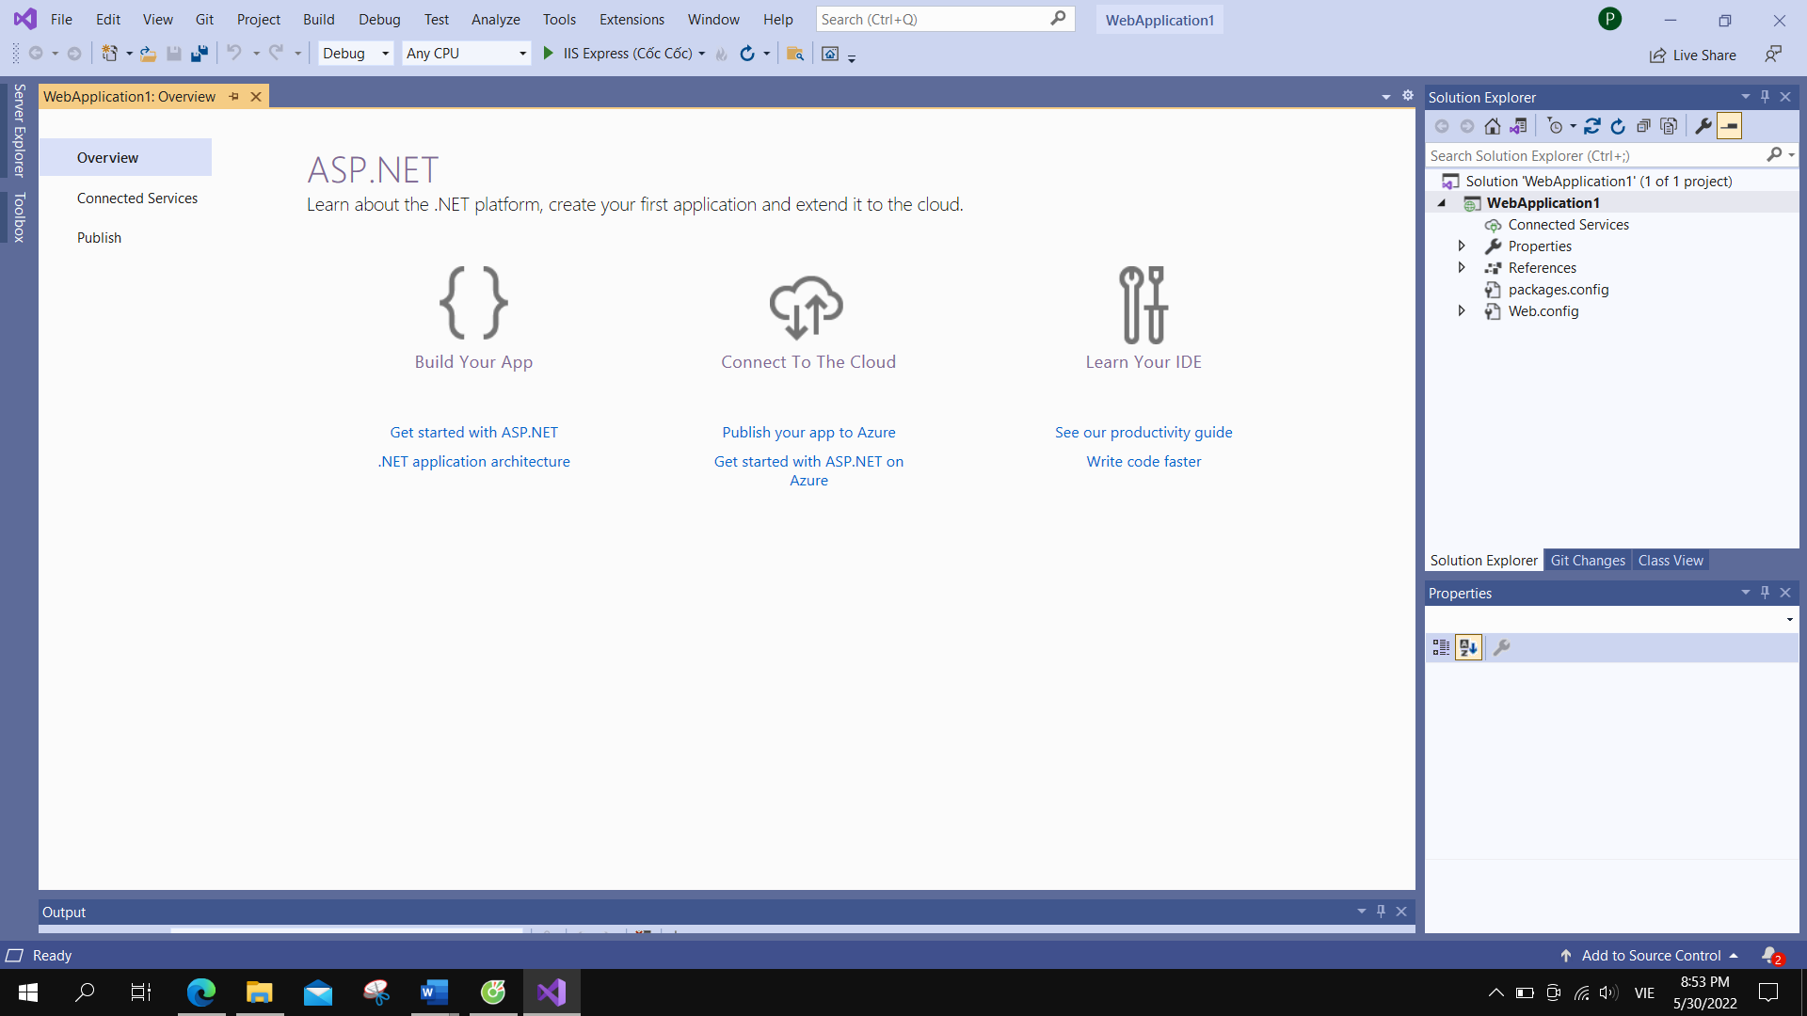

*Hình 1: Giao diện chính của Visual Studio*

Visual Studio hỗ trợ nhiều ngôn ngữ lập trình khác nhau và cho phép trình biên tập mã và gỡ lỗi để hỗ trợ (mức độ khác nhau) hầu như mọi ngôn ngữ lập trình. Các ngôn ngữ tích hợp gồm có C, C++ và C++/CLI (thông qua Visual C++), VB.NET (thông qua Visual Basic.NET), C thăng (thông qua Visual C#) và F thăng (như của Visual Studio 2010) Hỗ trợ cho các ngôn ngữ khác như J++/J thăng, Python và Ruby thông qua dịch vụ cài đặt riêng rẽ. Nó cũng hỗ trợ XML/XSLT, HTML/XHTML, JavaScript và CSS.

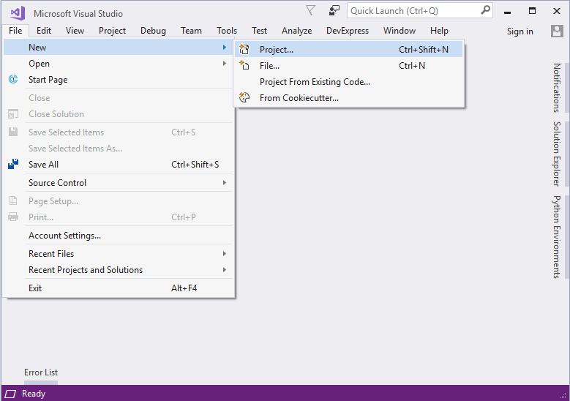

*Hình 2: Giao diện làm việc của project*

**2.1.4 Lịch sử phát triển**

SQLServer được phát triển từ ngôn ngữ SEQUEL2 bởi IBM theo mô hình Codd tại trung tâm nghiên cứu của IBM ở California, vào những năm 70 cho hệ thống QTCSDL lớn.

Đầu tiên SQL Server được sử dụng trong các ngôn ngữ quản lý CSDL và chạy trên các máy đơn lẻ. Song do sự phát triển nhanh chóng của nhu cầu xây dựng những CSDL lớn theo mô hình khách chủ (trong mô hình này toàn bộ CSDL được tập trung trên máy chủ (Server)). Mọi thao tác xử lý dữ liệu được thực hiện trên máy chủ bằng các lệnh SQL máy trạm chỉ dùng để cập nhập hoặc lấy thông tin từ máy chủ). Ngày nay trong các ngôn ngữ lập trình bậc cao đều có sự trợ giúp của SQL. Nhất là trong lĩnh vực phát triển của Internet ngôn ngữ SQL càng đóng vai trò quan trọng hơn. Nó được sử dụng để nhanh chóng tạo các trang Web động.

SQL đã được viện tiêu chuẩn quốc gia Mỹ (ANSI)và tổ chức tiêu chuẩn quốc tế (ISO) chấp nhận như một ngôn ngữ chuẩn cho CSDL quan hệ. Nhưng cho đến nay chuẩn này chưa đưa ra đủ 100%. Nên các SQL nhúng trong các ngôn ngữ lập trình khác nhau đã được bổ xung mở rộng cho SQL chuẩn cho phù hợp với các ứng dụng của mình. Do vậy có sự khác nhau rõ ràng giưã các SQL.

**2.1.5 Cấu trúc của SQL Server**

SQL Server cơ bản dựa trên một cấu trúc bảng biểu, bao gồm các dòng kết nối các phần tử dữ liệu có liên quan trong các bảng khác nhau, do đó loại bỏ nhu cầu lưu trữ dữ liệu ở nhiều vị trí trong cơ sở dữ liệu. Mô hình quan hệ cũng cung cấp các tham chiếu và ràng buộc toàn vẹn nhằm duy trì độ chính xác của dữ liệu; các kiểm tra này là một phần thúc đẩy sự tuân thủ các nguyên tắc về tính nhất quán, tính độc lập và độ tin cậy được gọi chung là các thuộc tính ACID và được thiết kế để đảm bảo cho các giao dịch cơ sở dữ liệu được xử lý ổn thỏa.

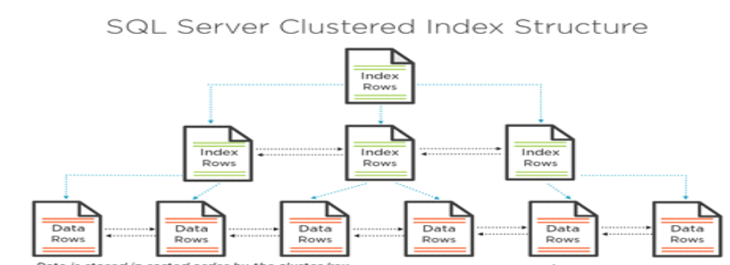

*Sơ đồ 1: Cấu trúc của SQL Server*

**2.1.6 Ứng dụng Windows Form**

Giao tiếp với người dùng bằng bàn phím và mouse.

Có giao diện đồ họa và xử lý sự kiện. Là ứng dụng được hiển thị với giao diện cửa sổ đồ họa. Chúng ta chỉ cần kéo và thả các điều khiển (control) lên cửa sổ Form. Visual Studio sẽ sinh mã trong chương trình để tạo ra, hiển thị các thành phần trên cửa sổ.

Để tạo ứng dụng Window ta làm như sau:

**File → New → Project**. Visual Studio sẽ trình bày hộp thoại **New Project**.

Trong hộp thoại New Project, kích biểu tượng ứng dụng Windows (Windows Application). Trong ô Name, gõ tên mô tả chương trình mà ta dự định tạo (tên dự án). Tiếp theo, trong ô Location, gõ tên của thư mục mà ta muốn Visual Studio lưu dự án. Nhấn **OK**. Visual Studio sẽ hiển thị cửa sổ thiết kế. Ta có thể kéo và thả các thành phần giao diện (control) lên Form.

Để hiển thị cửa sổ Toolbox chứa những điều khiển mà ta có thể kéo và thả lên Form, ta chọn **View → Toolbox** từ menu. Biên dịch và chạy chương trình: Để biên dịch chương trình, ta chọn **Build →** **Build Solution**. Để chạy chương trình, ta chọn **Debug → Start**. Nếu ta có thay đổi nội dung của Form, như đặt thêm điều khiển khác lên Form chẳng hạn, ta phải yêu cầu Visual Studio biên dịch lại.

**2.2 Phương pháp nghiên cứu**

• Phương pháp nghiên cứu lý thuyết, tham khảo các tài liệu tham khảo về phân tích thiết kế hệ thống, thiết kế cơ sở dữ liệu.

• Nghiên cứu tài liệu, ngôn ngữ và công nghệ có liên quan.

• Tổng hợp các tài liệu.

• Phân tích và thiết kế hệ thống thông tin.

• Phương pháp nghiên cứu thực nghiệm.

• Phân tích yêu cầu thực tế của bài toán và xây dựng các bước phân tích hệ thống để hổ trợ việc lập trình xây dựng trang web.

• Đánh giá kết quả đạt được.

**CHƯƠNG 3: NỘI DUNG CHÍNH CỦA ĐỀ TÀI**

**3.1 Phân tích chương trình**

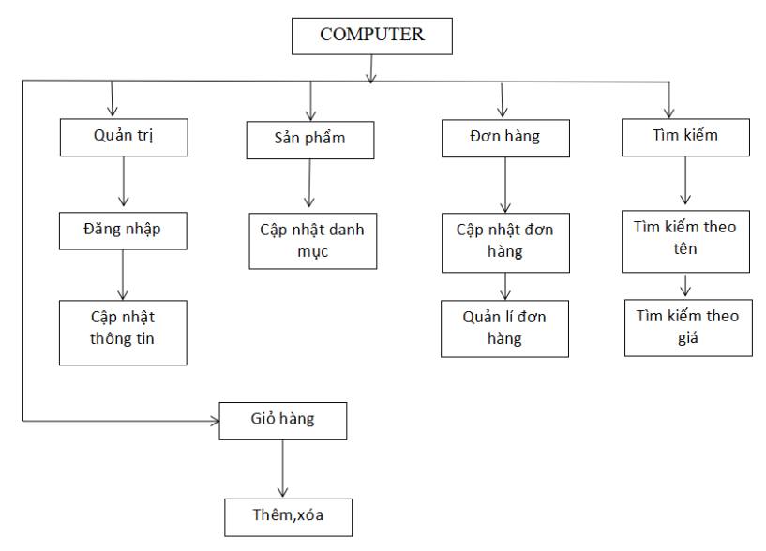

*Sơ đồ 2: Sơ đồ phân cấp chức năng*

**3.1.1 Mô tả các chi tiết chức năng**

**• Chức năng quản trị :** Thực hiện chức năng quản trị hệ thống website.

**+ Đăng nhập:** cho phép quản trị và người dùng đăng nhập.

**• Chức năng quản lý sản phẩm :** Thực hiện chức năng quản lý sản phẩm.

**+ Cập nhật danh mục :** cho phép quản trị viên thêm, sửa, xóa, sản phẩm.

**• Chức năng tìm kiếm:** cho phép khách hàng tìm kiếm nhanh sản phẩm mình cần tìm

**+Tìm theo tên sản phẩm:** cho phép khách hàng tìm kiếm sản phẩm theo tên

**+Tìm kiếm theo giá sản phẩm :** cho phép khách hàng tìm kiếm sản phẩm theo 1 khoảng giá nào đó.

**• Chức năng giỏ hàng :** Cho phép khách hàng thấy được sản phẩm mình đã chọn

**+ Thêm sản phẩm :** cho phép khách hàng thêm sản phẩm mình ưng ý

**+ Xóa sản phẩm:** cho phép khách hàng xóa sản phẩm mình vừa thêm.

**3.2 Biểu đồ luồng dữ liệu ngữ cảnh**

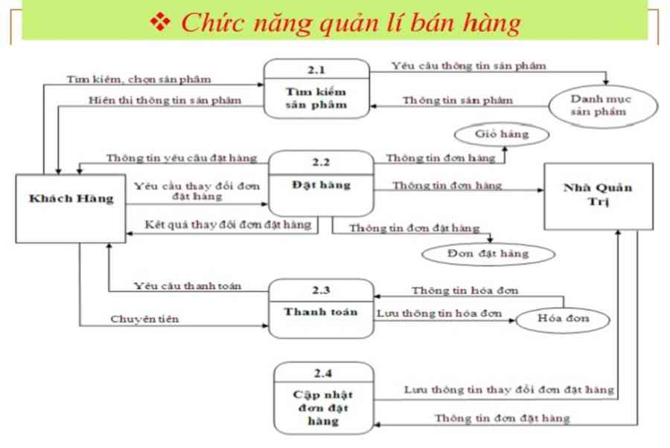

*Sơ đồ 3: Biểu đồ luồng dữ liệu ngữ cảnh*

**3.3 Biểu đồ luồng dữ liệu ở quyền quản trị viên**

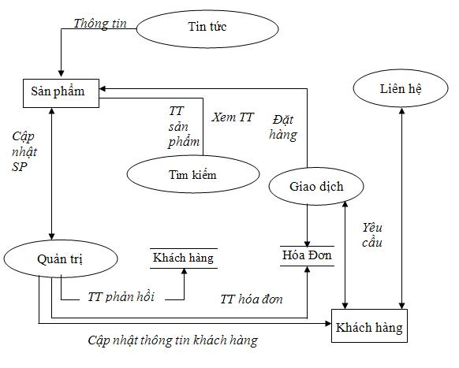

*Sơ đồ 4: Biểu đồ luồng dữ liệu ở quyền quản trị viên*

**3.4 Biểu đồ hiển thị thuật toán khi đăng nhập**

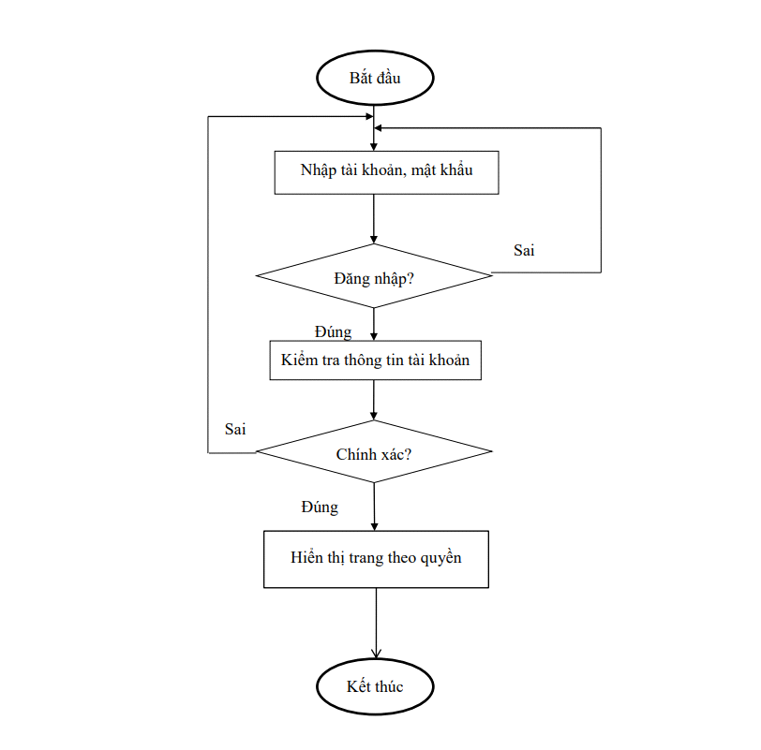

*Sơ đồ 5: Biểu đồ biểu diễn thuật toán khi đăng nhập*

**3.5 Biểu đồ luồng dữ liệu ở chức năng quản lý sản phẩm**

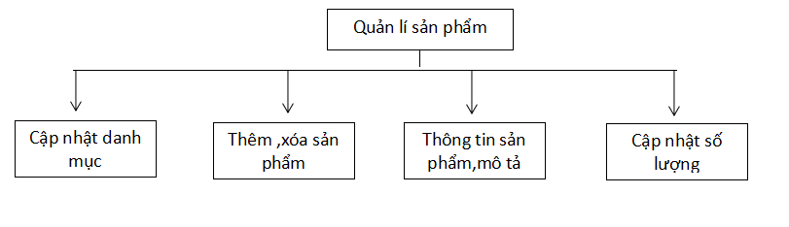

*Sơ đồ 6: Biểu đồ dữ liệu ở chức năng quản lý sản phẩm*

**3.6 Biểu đồ xử lý ở chức năng giỏ hàng**

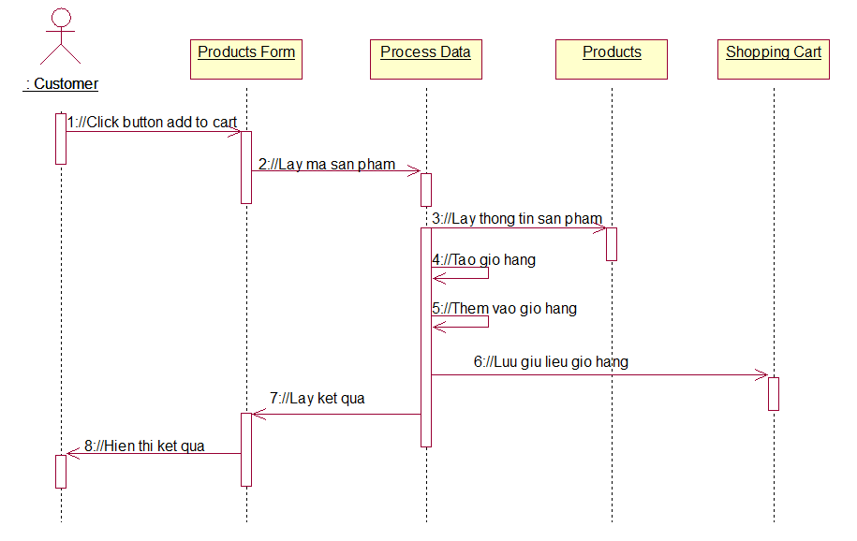

*Sơ đồ 7: Biểu đồ xử lý ở chức năng giỏ hàng*

**3.7 Biểu đồ xử lý chức năng tìm kiếm**

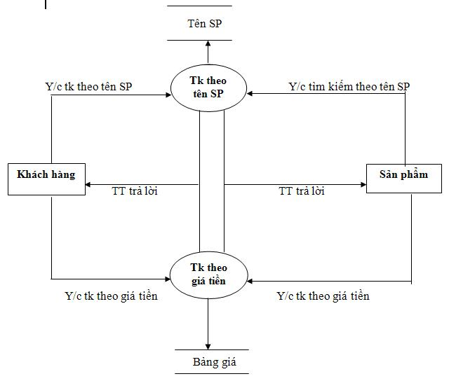

*Sơ đồ 8: Biểu đồ dữ liệu ở chức năng tìm kiếm*

**3.8 Biểu đồ biểu diễn thuật toán chức năng tiềm kiếm**

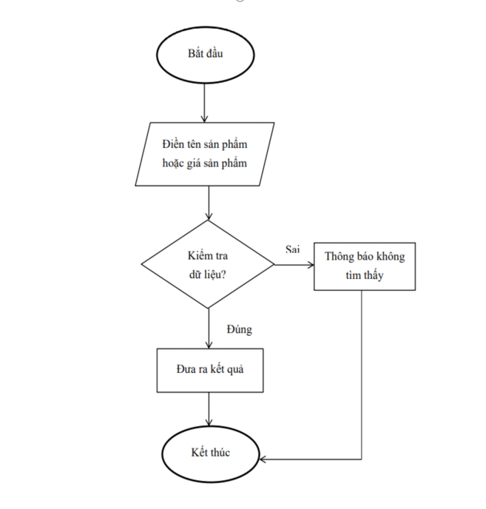

*Sơ đồ 9: Biểu đồ biểu diễn thuật toán chức năng tìm kiếm*

**3.10 Giao diện chính của trang Web**

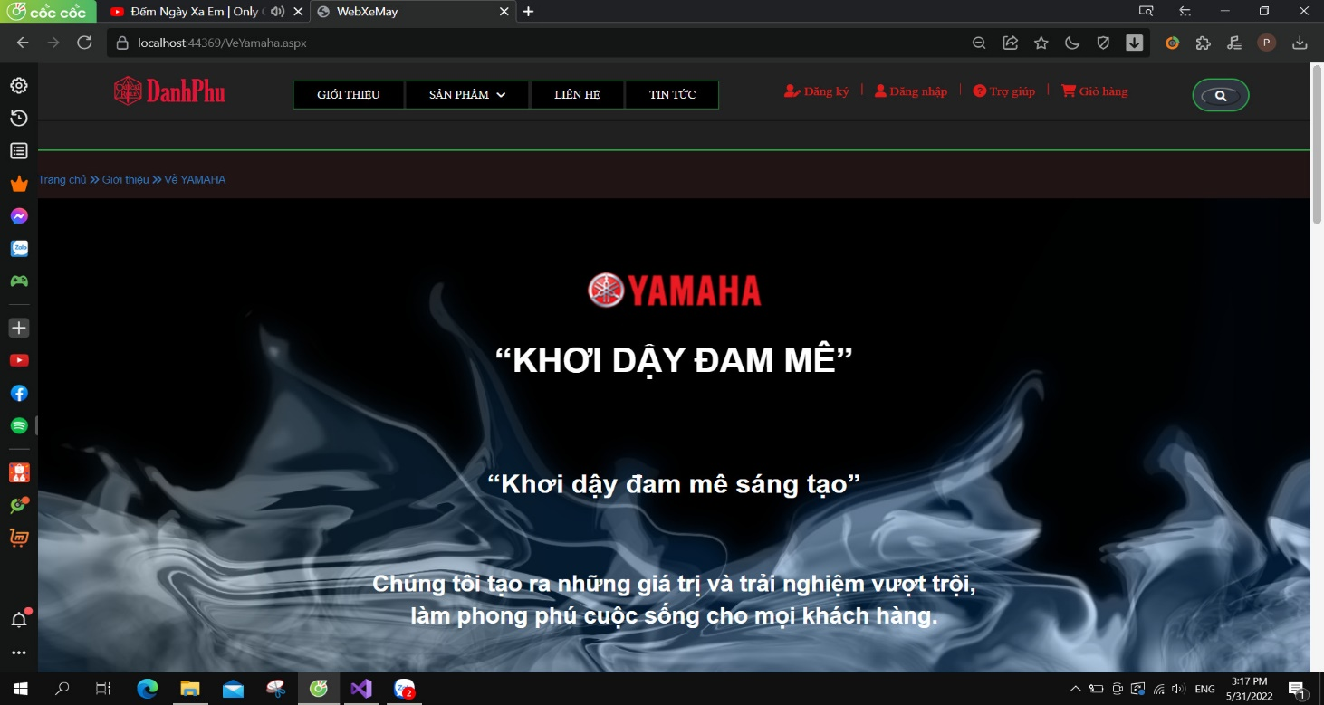

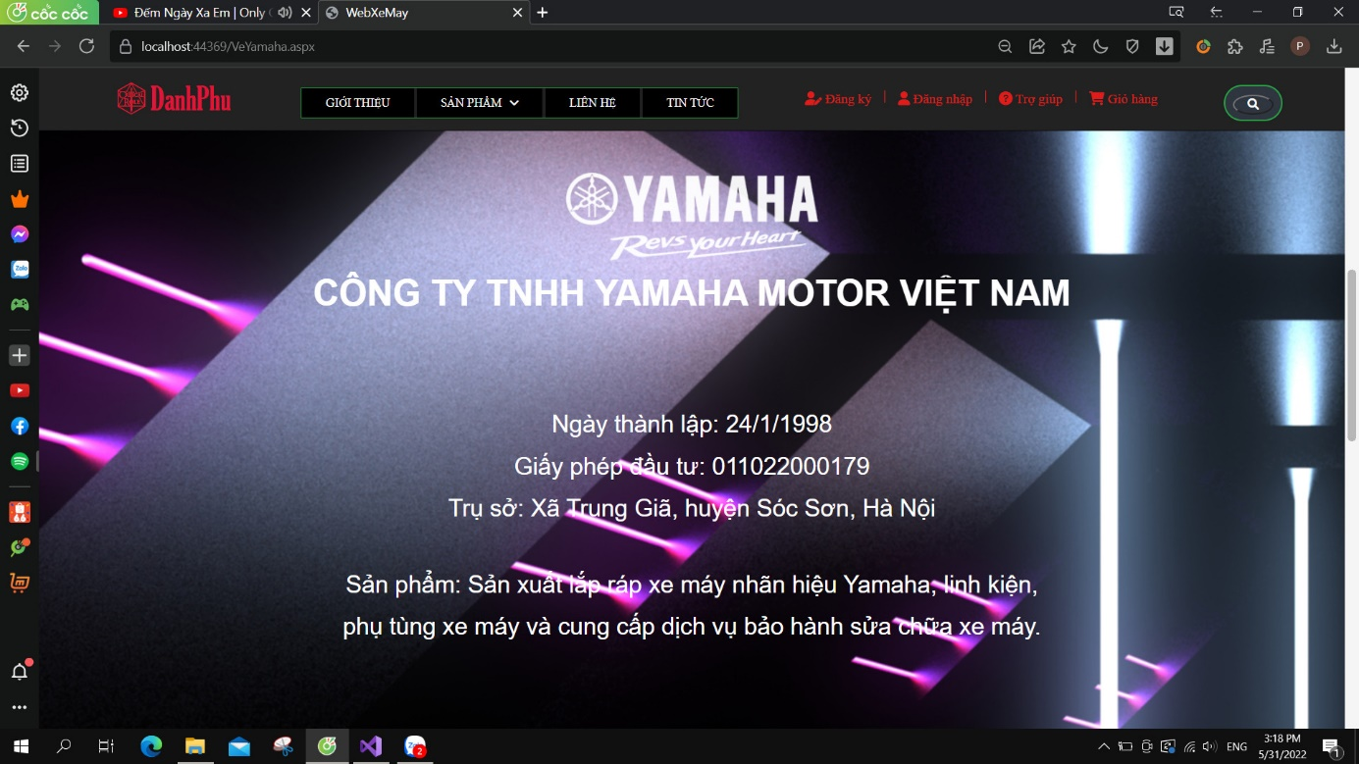

*Hình 4: Giao diện trang chủ của trang Web*

**3.12 Trang danh mục sản phẩm của Web**

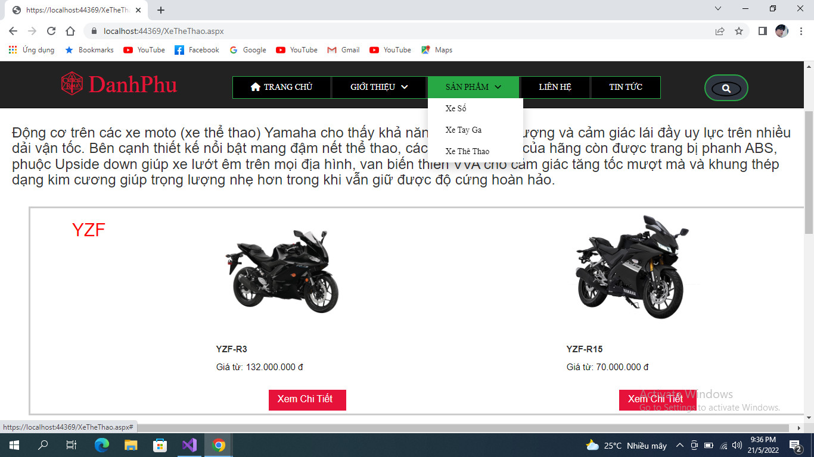

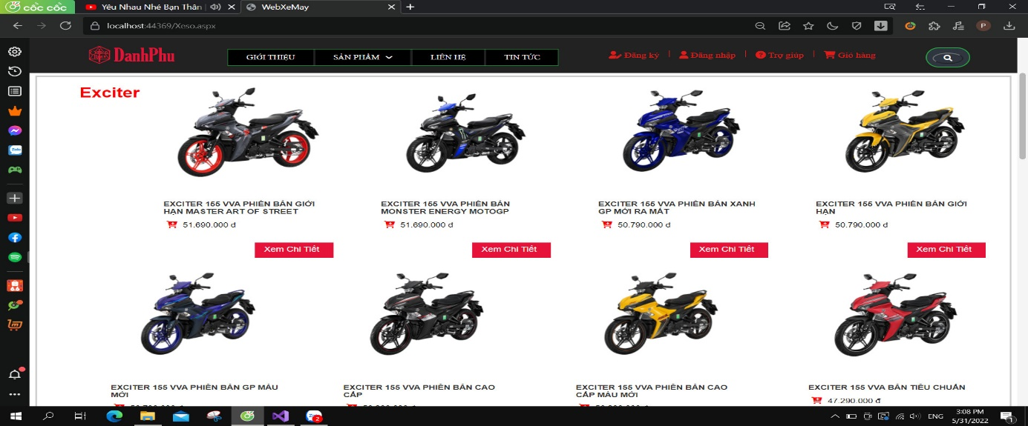

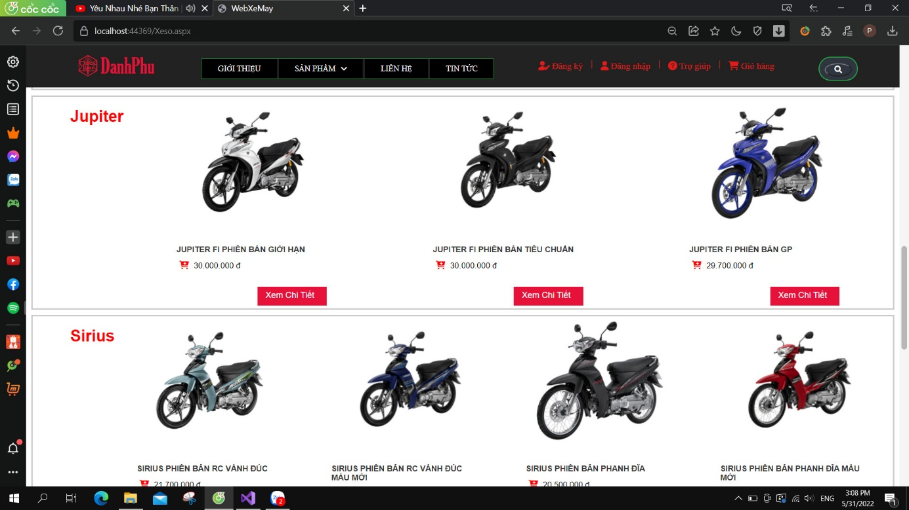

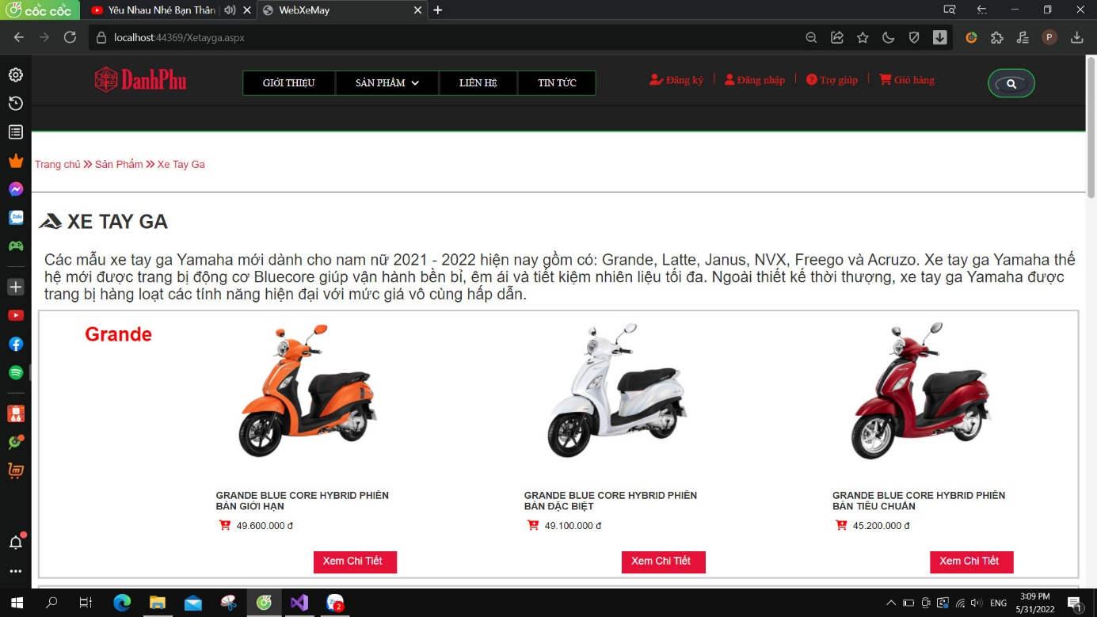

*Hình 12: Giao diện sản phẩm của trang web*

**3.18 Giao diện thêm mới sản phẩm của trang Web**

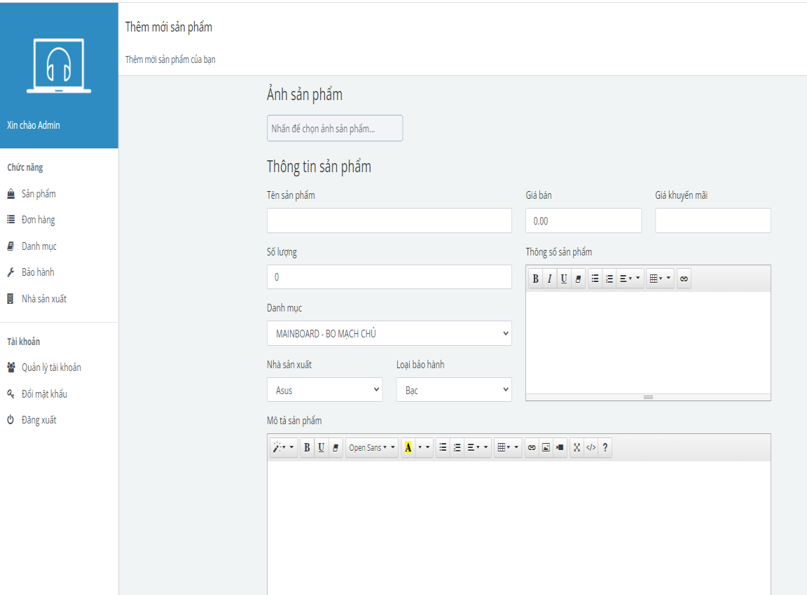

*Hình 13: Thêm mới sản phẩm*

**3.19 Giao diện sản phẩm mới**

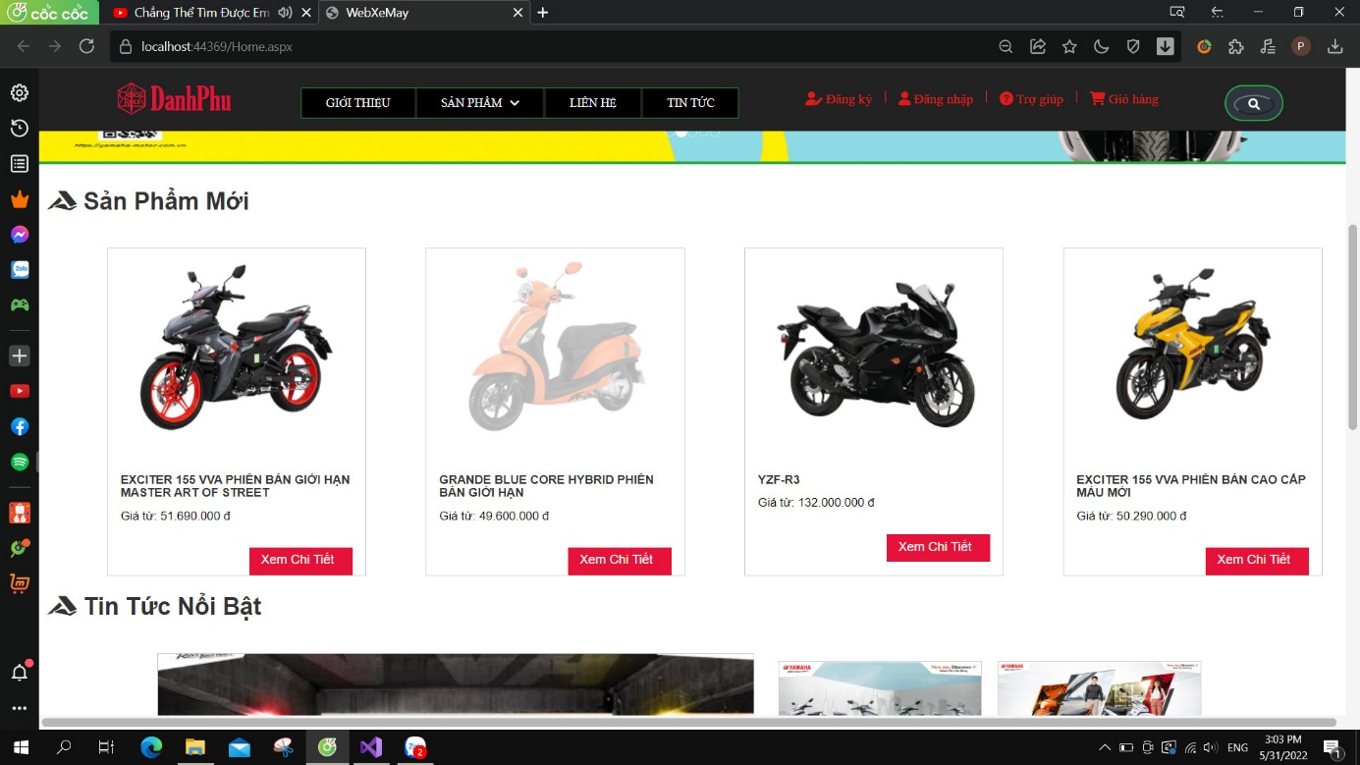

*Hình 14: Sản phẩm mới*

**3.20 Giao diện thông số kỹ thuật xe**

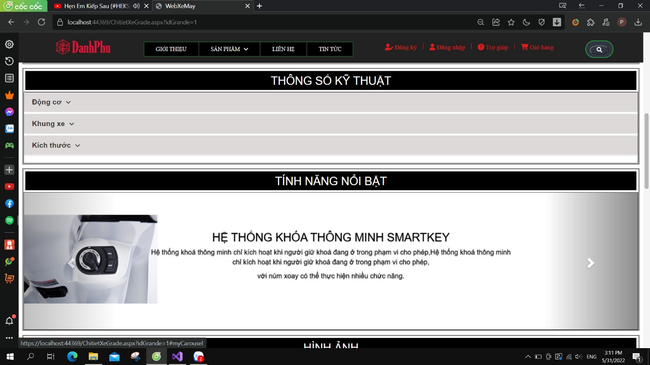

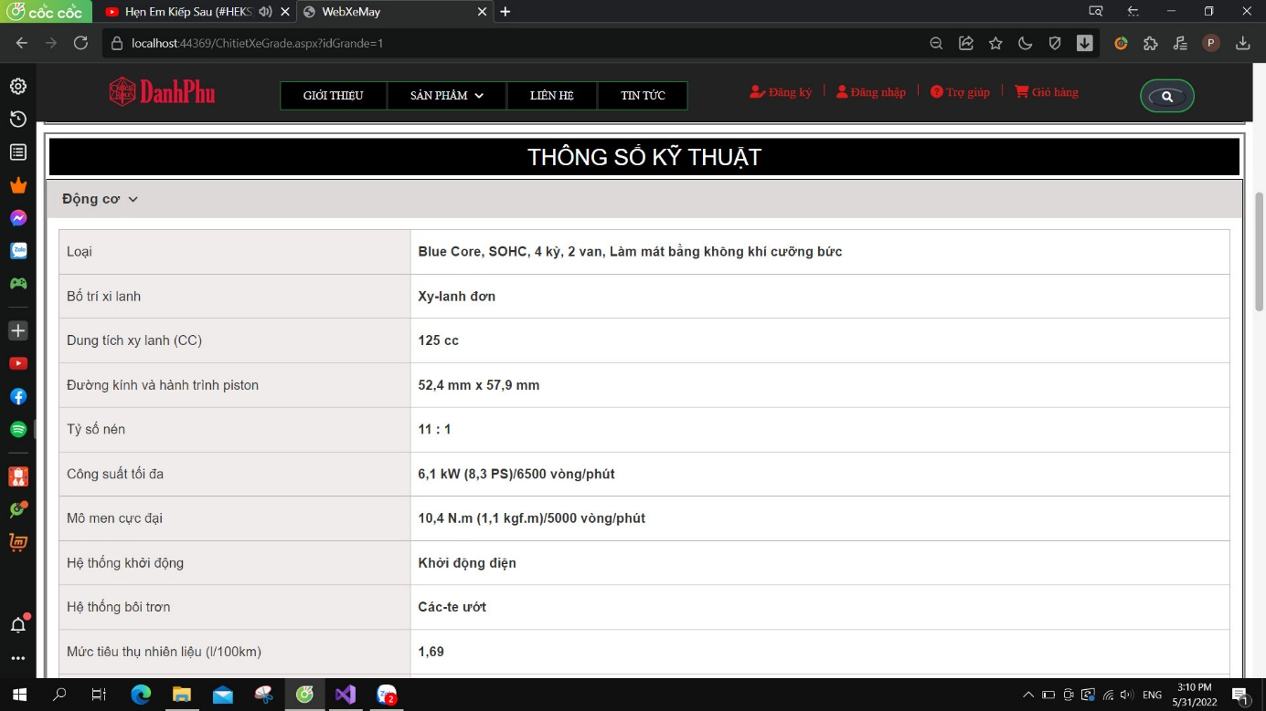

*Hình 15: Giao diện chi tiết thông số sản phẩm*

**3.21 Giao diện đăng nhập**

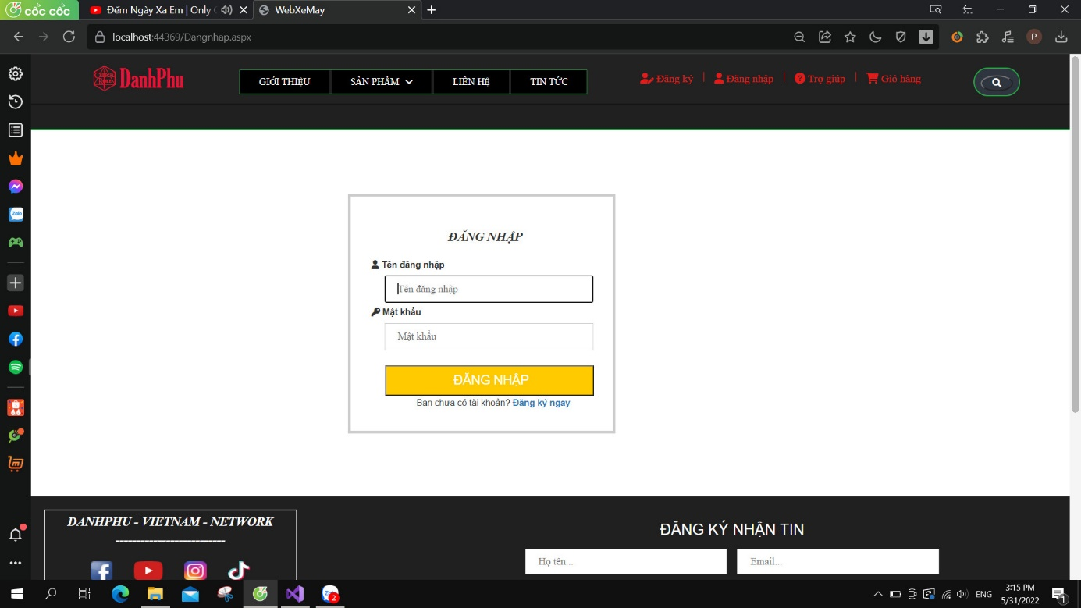

*Hình 16: Giao diện đăng nhập*

**3.22 Giao diện tin tức nổi bật**

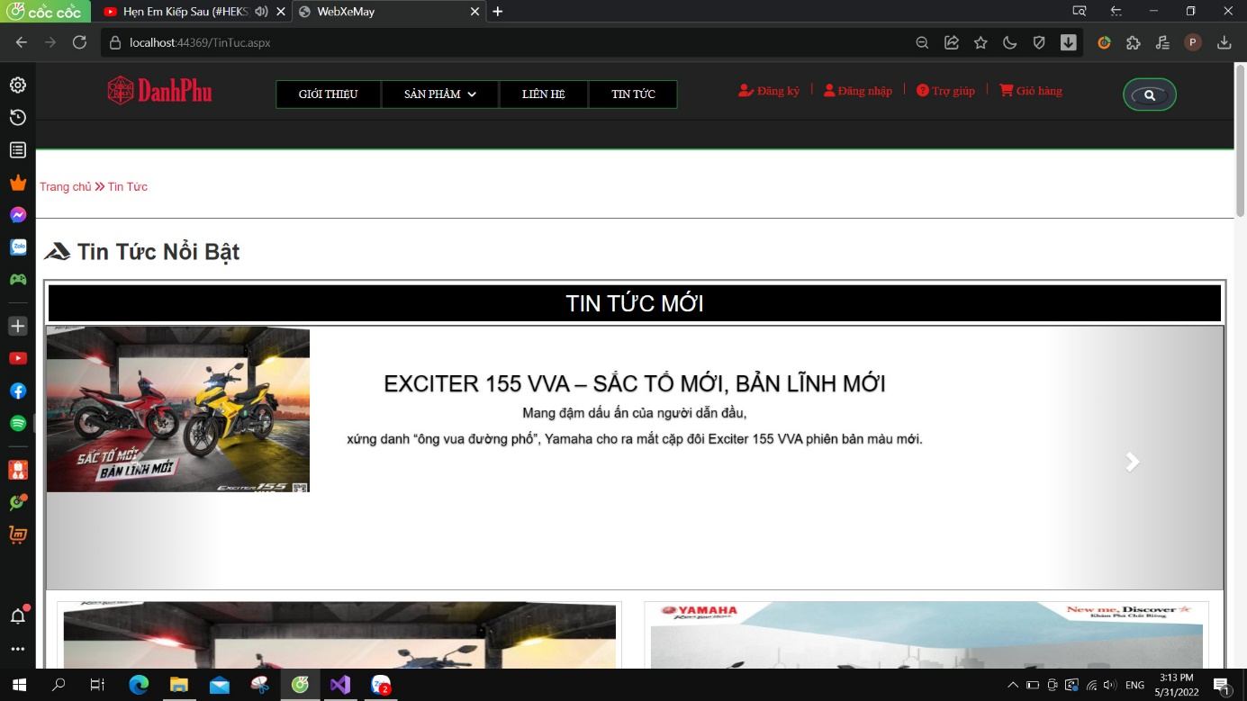

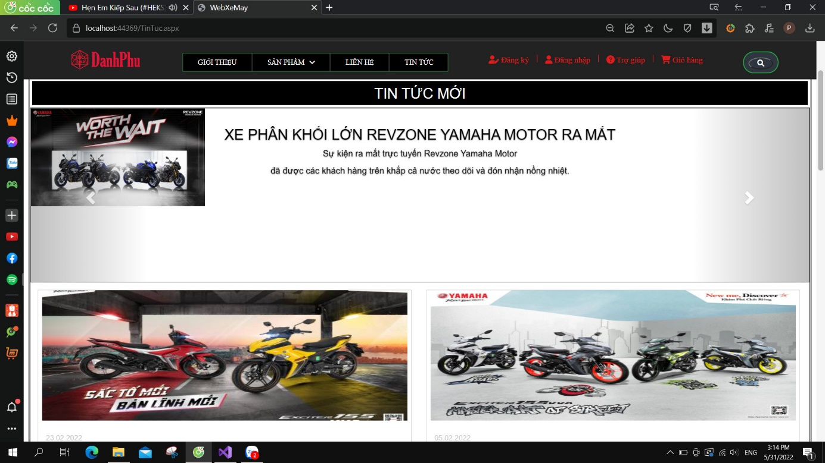

*Hình 17: Giao diện tin tức nổi bật*

**3.23 Giao Diện liên hệ**

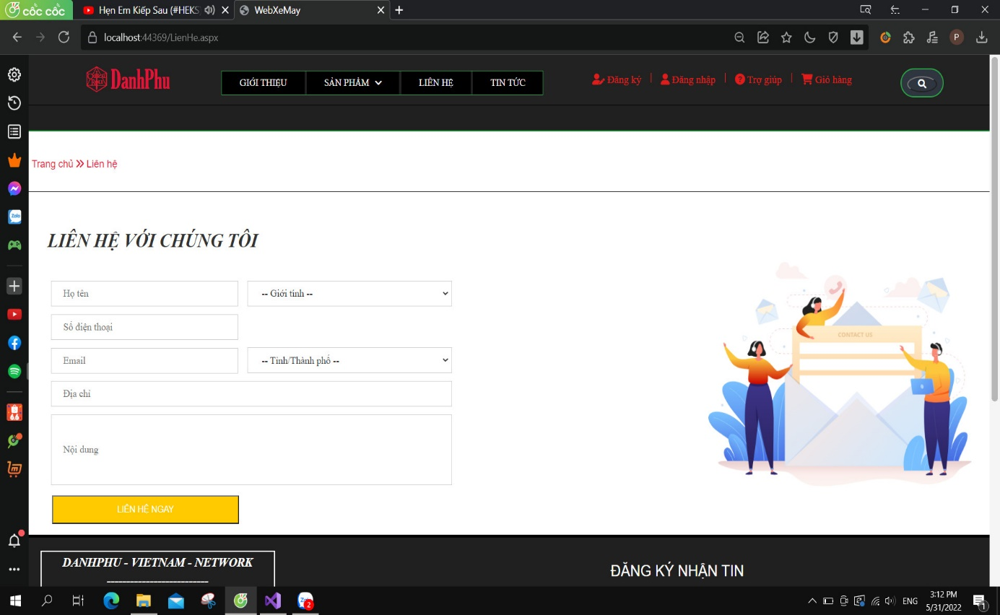

*Hình 18: Giao diện liên hệ*

**3.24 Giao diện đăng ký nhận thông tin**

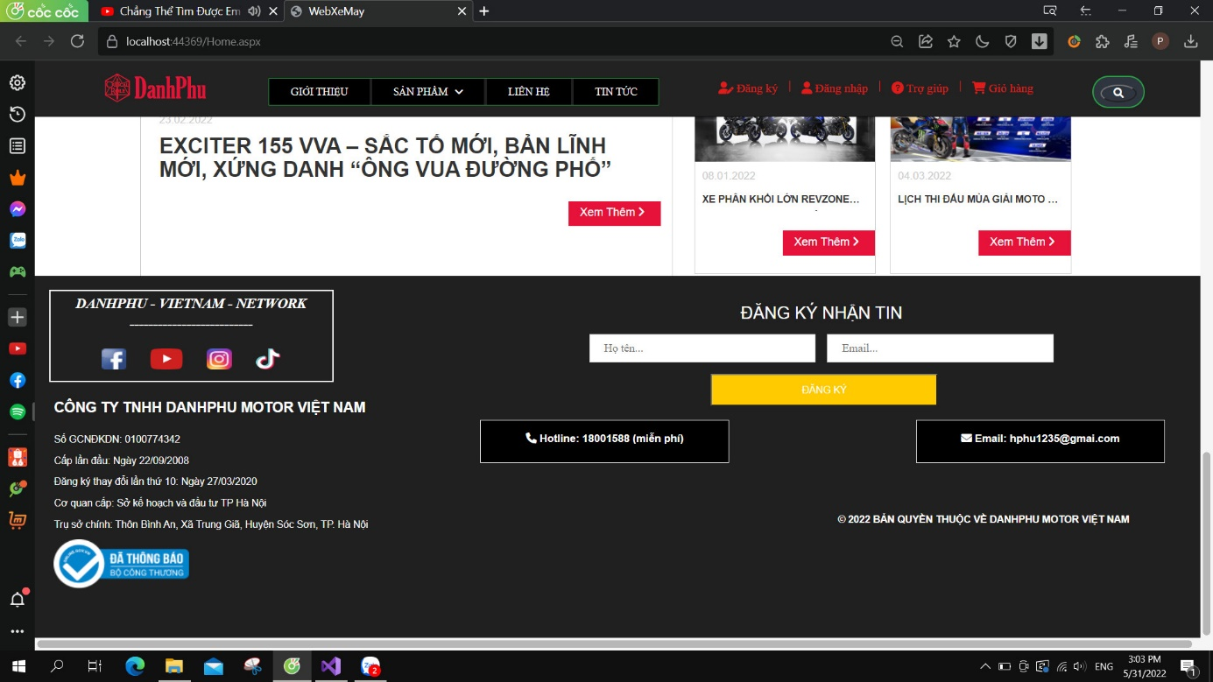

*Hình 19: Giao diện đăng ký nhận thông tin*

CHƯƠNG 4: KẾT QUẢ NGHIÊN CỨU

Mỗi phần mềm đều có điểm mạnh, yếu tùy thuộc vào khả năng và cách thức phát triển của người lập trình. Hơn nữa, trong quá trình phát triển việc mắc phải các lỗi không mong muốn là điều khó tránh khỏi, các lỗi ngoại lệ phát xin trong quá trình lập trình phần mềm và cũng khó kiếm soát được. Phần mềm xây dựng ở mức tương đối chứ không hẳn đã hoàn chỉnh về mọi mặt.

Chức năng tìm kiếm, quản lý của phần mềm đã phần nào giúp cho việc quản lý, hoạt động của trang Web được hiệu quả và tiết kiệm thời gian hơn trong công việc.

Chức năng đăng nhập giúp cho Admin có thể bảo mật tốt hơn việc bảo mật thông tin cá nhân và khách hàng, cũng như các thông tin của trang Web.

Chức năng chi tiết giúp trang Web nắm được rõ hơn về các sản phẩm, chi tiết sản phẩm và các đơn hàng của khách hàng, giúp việc thống kê số liệu được dễ dàng hơn.

Đăng ký nhận thông tin là chức năng để khách hàng lưu địa chỉ email liên hệ của mình trên website để sau này có những chương trình CSKH cho những khách hàng này.

Kết quả đạt được sau khi xây dựng xong trang Web, hầu hết đã thiết kế hoàn thiện các giao diện và chức năng xử lý của từng giao diện. Các giao diện và chức năng xử lý chính.

• Đăng nhập

•Giới thiệu

• Tìm kiếm

•Liên hệ

•Tin tức

• Mua hàng

•Giỏ hàng

• Xem chi tiết đơn hàng

• Thêm mới các sản phẩm

•Đăng ký nhận thông tin

1. **Bảng Khảo sát thu thập thông tin**

|  |  |
| --- | --- |
| **Người được phỏng vấn:**  CHÂU VĂN PHÚC | **Người phỏng vấn:**  LÊ THẾ TOÀN |
| **Vị trí/ phương tiện:**  Phỏng vấn trực tiếp trên đường  Phương tiện ghi chép: Sổ tay | **Thời gian phỏng vấn:**  Bắt đầu phỏng vấn lúc 8h15  Kết thúc phỏng vấn lúc 9h30 |
| **Mục tiêu:**   * Quản lý được cửa hàng. * Các kiến thức về buôn bán trên web. | **Lưu ý:**   * Kinh nghiệm * Ý kiến đánh giá, nhận xét của người được phỏng vấn |
| **Chi tiết buổi phỏng vấn:**   * Giới thiệu về phần mềm. * Tổng quan về phần mềm. * Tổng quan về buổi phỏng vấn * Chủ đề: * Câu hỏi về điện thoại đi động. * Câu hỏi liên quan đến cách quản lý cửa hàng. | **Ước lượng thời gian:** 1h giờ |
| **Vấn đề phát sinh:** không có vấn đề phát sinh. | |

Hình 20: Bảng kế hoạch phỏng vấn

1. **Bảng Câu hỏi phỏng vấn**

|  |  |
| --- | --- |
| **Người được phỏng vấn:**  CHÂU VĂN PHÚC | **Ngày phỏng vấn:** 03/06/2022 |
| **Câu hỏi:** | **Ghi nhận:** |
| Câu 1: Cửa hàng gồm bao nhiêu bộ phận? | Gồm 3 bộ phận:   * Bộ phận quản lý nhân sự * Bộ phận tài chính – kế hoạch * Bộ phận tư vấn sản phẩm |
| Câu 2: Cửa hàng gồm bao nhiêu nhân viên? | Hiện tại có 5 nhân viên |
| Câu 3: Mẩu xe được khách hàng mua nhiều nhất? | Các dòng xe côn tay phổ thông đặt biệt là yamaha exciter 150/155vva. |
| Câu 4: Việc bảo xe máy có khó khăn không? | Khi mới kinh doanh thì khá khó khăn nhưng bây giờ có camera an ninh và giá đỡ đặc biệt cũng an tâm phần nào. |
| Câu 5: Lượng khách trung bình 1 ngày tầm bao nhiêu? | Cũng tùy theo tháng, đặc biết là các tháng cận tết và sau tết thì lượng khách hàng khá nhiều. |
| Câu 6: Giá cả trung bình tầm bao nhiêu? | Cũng tùy vào loại xe. Có cả các sản phẩm dành cho sinh viên và cho cả doanh nhân. Giá tầm 15.000.000đ đến 80.000.000đ. |
| Câu 7: Lương của nhân viên sẽ được tính như thế nào? | * Đối với nhân viên cố định (làm fulltime 8 tiếng) sẽ có mức lương là 8 triệu/1 tháng, mỗi tháng nghỉ được 2 ngày có lương. Phụ cấp thêm 300.000đ mỗi tháng * Đối với nhân viên xoay ca (parttime 4 tiếng) lương sẽ là 20.000đ /1 giờ. Mỗi tháng nghỉ được 1 ngày có phép. Phụ cấp thêm 150.000đ mỗi tháng. |
| Câu 8: Khách hàng thanh toán bằng hình thức gì? | Khách hàng có thể thanh toán theo 2 hình thức: thanh toán trực tiếp hoặc thanh toán bằng hình thức chuyển khoản. |
| Câu 9: Anh/ chị có hay quảng bá cửa hàng của mình không? | Có, chúng tôi thường quảng bá trên Fanpage của cửa hàng. |
| Câu 10: Anh/ chị có yêu cầu gì về trang web của mình hay không? | Yêu cầu trang web dễ sử dụng, hiện đại, phù hợp với cửa hàng. |

*Hình 21: Bảng câu hỏi phỏng vấn*

**CHƯƠNG 5: KẾT LUẬN VÀ KIẾN NGHỊ**

**5.1 Nhận xét** Xây dựng trang Web bán hàng online là một đề tài rất hay và được nhiều ở các  
cửa hàng hiện nay. Trong quá trình thực hiện đề tài, em đã tiếp thu được nhiều kiến  
thức bổ ích cũng như nắm bắt được quá trình và các kỹ năng để tạo ra một sản phẩm  
phần website bán xe.  
Tuy nhiên, do trình độ và thời gian tìm hiểu có hạn nên đề tài của em đã hoàn  
thành được một số kết quả nhất định cũng như chỉ ra cho em thấy một số những  
vướng mắc mà em chưa làm được. Qua đó giúp em sẽ có những định hướng phát triển  
cho trang Web của mình.  
**5.2 Ưu điểm** Hiểu được các chức năng, mua bán và trao đổi thông tin, cách hoạt động và quản  
lý trang Web, cách xây dựng phần mềm quản lý. Phân tích và thiết kế hệ thống, thiết kế cơ sở dữ liệu cho phần mềm quản lý. Sử dụng các công cụ hỗ trợ về phân tích thiết kế hệ thống, thiết kế dữ liệu, công cụ lập trình. Sử dụng phần mềm hổ trợ báo cáo đề tài Microsoft Word 2019.  
**5.3 Nhược điểm** Các chức năng của ứng dụng chưa thực sự tối ưu. Còn hạn chế trong việc lập trình font end, back end, full stack còn nhiều thứ nâng cao chưa khai thác hết được. Phần mềm chưa hoàn thiện để áp dụng vào sử dụng thực tế, còn các lỗi về dữ liệu.  
**5.4 Hướng phát triển** Mở rộng và nâng cấp ứng dụng để có thể hoàn hiện hơn. Tối ưu hơn các chức năng của website. Mở rộng thêm các chức năng quản lý để phù hợp với thực tế.

**TÀI LIỆU THAM KHẢO**

Trong quá trình hoàn thành Đồ án cơ sở 1, ngoài kiến thức được thầy/cô truyền đạt trên lớp kết hợp với kiến thức đã từng học từ những môn trước, để Đồ án được hoàn thiện hơn nhóm đã tham khảo một số tài liệu như:

1. Giáo trình cơ sở dữ liệu – ThS.Phan Thị Xuân Trang.
2. Giáo trình Lập trình web – ThS. Huỳnh Võ Hữu Trí.
3. Giáo trình phân tích và thiết kế hệ thống thông tin – ctu.edu.vn
4. Phần mềm hỗ trợ vẽ mô hình: PowerDesigner, Canva.
5. Tài liệu PowerDesigner.
6. Lê Thế Toàn DH19TIN01.
7. Châu Văn Phúc lớp DH19TIN01.
8. <https://khotrithucso.com/doc/p/xay-dung-website-ban-xe-may-254267.vn/>
9. <https://vinaweb.vn/thiet-ke-web-189/thiet-ke-web-theo-nganh-nghe-190/thiet-ke-website-ban-o-to-chuyen-nghiep-sang-trong-chuan-mobile--161-2.html.vn/>
10. <https://freetuts.net/thu-thuat/tong-hop-tai-lieu-hoc-html-css-tu-can-ban-den-nang-cao-2037t.html.vn/>
11. <https://www.w3schools.com/.vn/>